

实验实验报告

（实验报告务必在指定的时间之前提交，逾期不再接收，正式报

告删除此行）

**实验名称： 系 别： 实验者姓名： 学 号： 实验日期： 实验报告完成日期： 年 月 日**

**指导老师意见：**

# 一、 实验目的

**二、实验原理**

**1、时基 555 的原理**

时基 555 集成电路，外接不同 RC 元件时，可以构成单稳态触发器、多谐振荡器、压控振荡器、调频（调宽）振荡器。不外加 RC 元件，可以直接构成施密特触发器。

1. 时基 555 内部电原理框图

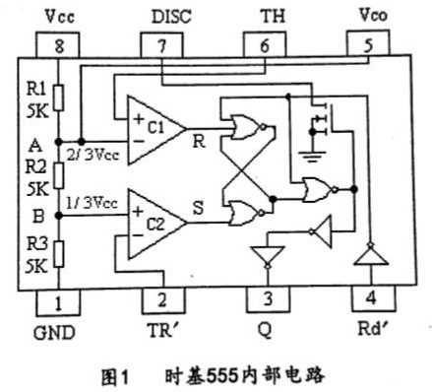

①R1、 R2、R3 组成分压器:得到 1/3 Vcc 和 2/3 Vcc 两个基准电平(Vcc=+5V~+18V) 。

②两个单限电压比较器:

比较器 I 的反相端为基准电平 2/3Vcc,同相端为 555 的上触发端 TH。比较器 II 的同相为基准电平 1/3 Vcc,反相端为 555 的下触发端 TR'。

③直接 RS 触发器:高电平作为触发信号;比较器I 输出作为 R 端(置 0 )信号，比较器 I

输出作为 S 端(置 1)信号。

当 VTH>2/3 Vcc 时，R= 1, 555 输出 Q=0 ;当 VTR'<3 Vcc 时，S= 1, 555 输出 Q= 1。

④放电管 Tp:为“放电”端(DISC)外接电容提供低阻抗放电回路。

⑤缓冲级:隔离、放大。Q 端常态为 0。

（2）555 功能表

|  |  |  |  |  |  |
| --- | --- | --- | --- | --- | --- |
| Rd’ | Vth | Vtr’ | Qn+1 | Td | DISC |
| 0 | × | × | 0 | 导通 | 接地 |
| 1 | ＞2/3Vcc | ＞1/3Vcc | 0 | 导通 | 接地 |
| 1 | ＜2/3Vcc | ＞1/3Vcc | Qn | 保持 | 保持 |
| 1 | ＜2/3Vcc | ＜1/3Vcc | 1 | 截止 | 高阻 |
| 1 | ＞2/3Vcc | ＜1/3Vcc | 1 | 截止 | 高阻 |

## 2、集时基 555 的应用

1. 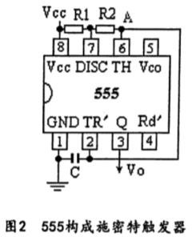构成施密特触发器:

时基 555 直接作为施密特触发器时，只要将上下触发端相作为输入端即可;其上限触发电平 VT+=2/3 Vcc，下限触发电平 Vτ

-=1/3Vcc，其回差电压 OVr= VT+- VT-=1/3 Vcc。如图 2 所示;若在

555 的压控端上拉或下拉一个电位器 Rw,便可同时调节 VT+、VT-和△ VT。

1. 构成单稳态触发器:

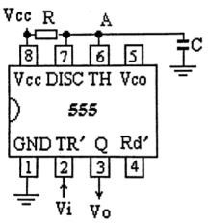用 555 组成直接触发单稳态触发器电路，如图 3 所示。要求 1kΩ

≤Rw≤20kΩ。单稳脉宽 tu≈1.1RC。 由图 1 可知，为使 RS 触发器不出现(R=S=1)，要求触发信号 Vi 的负脉宽必须小于单稳脉宽 tu,否则电路不能正常工作。

1. 多谐振荡器

用 555 组成非对称多谐振荡器电路，如图 4 所示。其振荡脉宽: tu+≈0.7(R1+R2)C,tu-

≈0.7R2C

1. 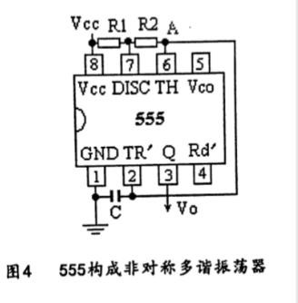压控振荡器

在多谐振荡器中从压控（Vco）端输入一个方波电压 VM

要求输入方波的周期 TM≥（tu++ tu-），方波的高电压 VMH满足：Vcc/3<VMH<Vcc；方波的低电平 VML≤0。在 VMH 期间产生振荡，在 VML 期间停振。若将上述方波从 Rd‘端输入，也同样构成压控（间歇）振荡器。

1. 调频（宽）振荡器

在多谐振荡器压控端 Vco 接入一个周期性交变电压（正弦波或三角波），便构成调频（宽）振荡器。

## 3、可再触发单稳 SN74123

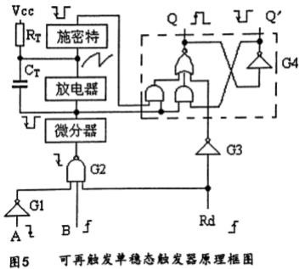

①与非门 G1、G2 为触发信号形成电路。

②微分器将 G2 的下降沿信号形成一个窄脉冲。

③放电器:当窄脉冲到来，放电器为 Cr 提供低阻抗放电回路，在窄脉冲期间放电完毕。

④施密特触发器:当窄脉冲使 CT 放电到施密特下限触发电平时，施密特翻转为输出低电平，窄脉冲过去后，CT 经 Rr 充电，当充至施密特上限触发电平时,施密特再次翻转为输出高电平。

⑤锁定触发器

触发器常态为 Q=0，Q'=1(因为常态时，施密特和微分器输出为 1)。 CLR =0 时，Q=0，Q'=1 (清零)。

触发信号经微分器产生的窄脉冲，触发锁定触发器，使其翻转为 Q=0，Q'=1, 电路进入暂态，同时施密特触发器翻转为输出低电平。待 RτCr 充电使施密特再次翻转为高电平时，触发锁定触发器，使其翻转为 Q=0，Q'=1 (暂态结束)。

因此锁定触发器 Q 端输出的正脉宽即为单稳脉宽。单稳脉宽由 CT 的放电时间和充电时间之和决定。由于放电时间很短，主要由充电时间决定，可用下面公式来估算单稳脉宽:tu = 0.28RTCT[1 + 0.7 ∕ RT]

(2)可再触发特性

由前述的工作原理可知，由于触发信号形成的每一个窄脉冲都会使 CT 迅速放电完毕,因此，若在单稳的暂态期间，即在 Cr 充电尚未达到施密特的上限触发电平之前，再来- . 个触发信号，则 Cr 再次放电完毕，然后重新充电，直到施密特的上限触发电平时，暂态才告结束。电路的这种性质称为可再(可重)触发特性。其工作波形如图 6 所示。

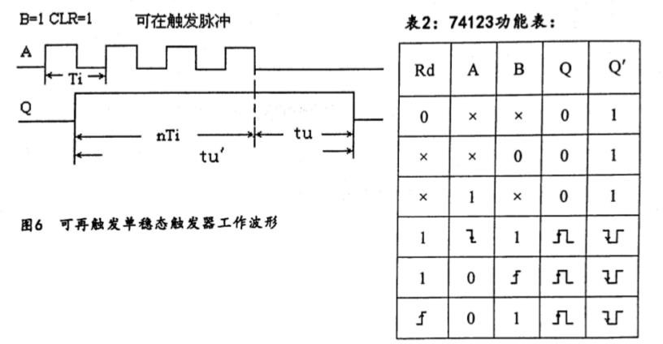

# 三、实验仪器

1、直流稳压电源 1 台

2、任意波信号发生器 1 台

3、数字万用表 1 台

4、电子技术综合实验箱 1 台

5、数字示波器 1 台

# 四、实验内容

**时基 555 的应用**

**1、构成 ST 触发器**电路如图：

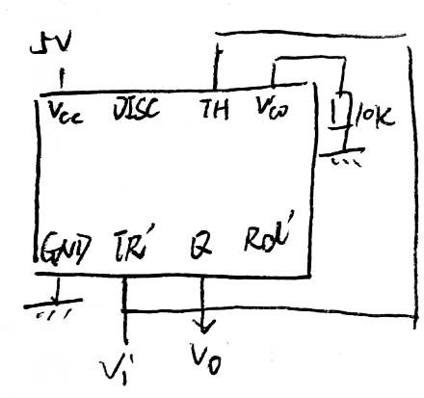

要求：fi=200Hz，Vip-p=5V,Vic=0V

1) 定量画出 Vi 、Vo 曲线：

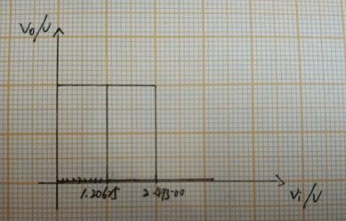

实验波形：

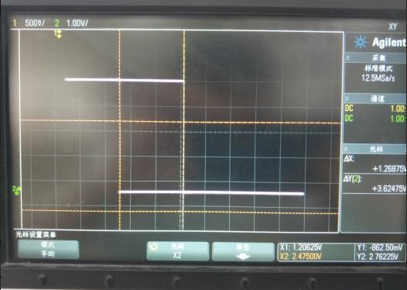

2）定性画出 Vi 、Vo 波形：

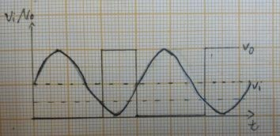

实验波形：

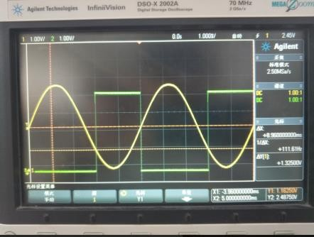

**2、构成单稳态触发器**电路如图：



1）要求：tw=110us（c=10nF）

①根据 ti-<tw<Ti 选择合适频率

由 tu≈1.1RC，先计算出 R 取值为 10KΩ。由于 1/tw=1/110us≈9.1KHz，故可取 7KHz 信号，占空比定为 80%，则 ti-=0.2/7KHz≈28.6us<tw,满足要求。

②定量画出 Vi、VTH、Vo 波形

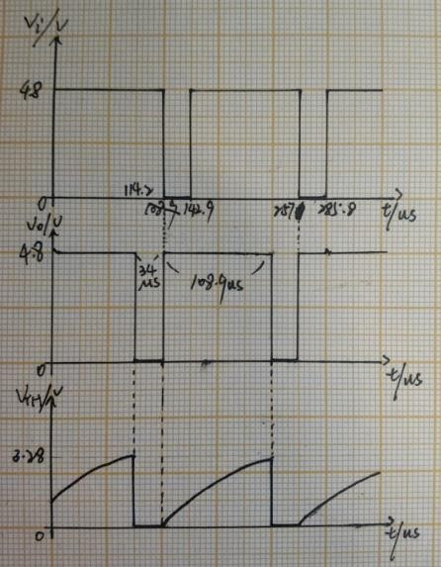

实验波形如图：

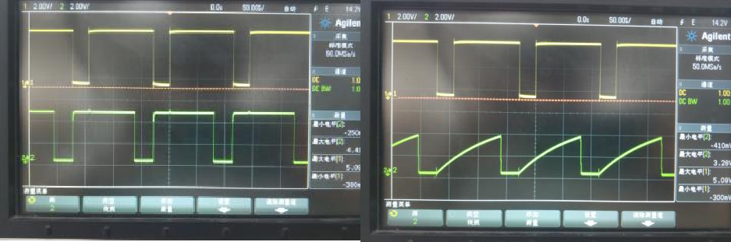

**3、构成非对称多谐振荡器**电路如图：



要求：tu+=110us、tu-=70us;

C 可依旧取 10nF，由 tu-=0.7R2C 得 R2=10kΩ;再由 tu+=0.7（R1+R2）C,可解出 R1≈5.7kΩ，取标称阻值 5.6kΩ。

定量画出 Vo、VTH 波形：

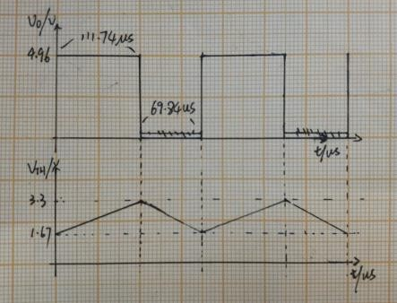

实验波形如图：

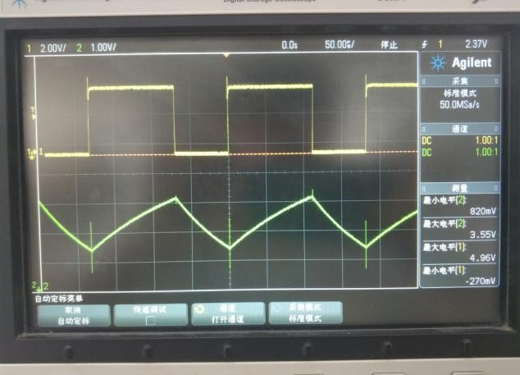

## 4、设计振荡出占空比 50%，f=10KHz 方波电路如图：

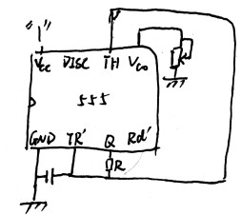

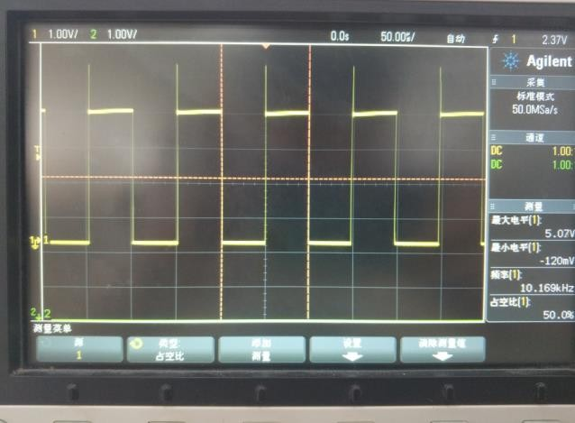由 2xRCxln2=1/1000 得 R 约为 7.1kΩ，Vco 接下拉电位器，调整占空比。实验波形如图：

# 五、思考题

## 1、如何改变施密特触发器的上下限电平？

答：通过 Vco 端接上拉电阻（提高上下限电平）或下拉电阻（降低上下限电平）。

**2、若 555 电源为 12V，如何用 TTL 信号驱动 555 构成的单稳电路？**答：在 Vco 端接下拉电阻

# 六、实验小结

本次实验由于实验时间与理论课上对 555 芯片的学习时间间隔很短，所以对 555 芯片的概念还比较熟悉，故在理解方面上没有出现较大的问题。在实践操作上的问题也不大，唯一出现的失误就是实验箱电源没开导致一直得不到理想的波形，还举手询问老师结果一看就跟我说电源没开，也是蛮尴尬的。这也提醒我做实验不能马虎大意了，电源没开是小事，要是之后因为马虎烧坏电路或者是什么更严重的问题就更不好了。

本次实验也是本学期最后一次新的实验内容了，在过一个复习课就要进入期末考了。时间也是过得飞快，回头想想本学期总得来说还是学到了一些关于数字电路方面的实验内容，任务完成的不能说是非常好但是也基本做完了。其中存在许许多多的小问题，例如布线不规范或者电路搭错、电阻选错等等，有时候自己能发现有时候还是得请教老师帮忙查找错误。总的来说我觉得自己的电路查错能力是十分不足的，有很大的提升空间，但是一年的实验课马上就要宣告结束了，怎么说还是有些怀念刚进实验室什么都不懂的我。

既然已经到这个份上了，那些地方做得不好以后还得继续反思完善自我，做得好的地方也要保持并且精益求精。加油在今后的学习中不断提升自己吧。